
评建工作简报
第 15 期（“请进来”评建专题）
福州软件职业技术学院评建工作办公室编 2019年10月10日

[编者语] 《评建工作简报》是为配合我院迎接高职高专人才培养工作评估而编发的，旨在及时传达教育部、省教育厅有关指示精神和学院的相关规定，反映学院迎接高职高专人才培养工作评估的动态，服务于学院教育教学改革和评建工作，以期达到“以评促建、以评促改、以评促管、以评促强”的目的，促进我院教育教学工作迈上新台阶。
我们欢迎各位读者提出宝贵意见和建议，并提供有关评建工作的信息。
我院与网龙普天携手共创校企双师教学新模式
我院成功举办第七届教师说课决赛活动
我院举办专业剖析专题讲座
香港教育交流考察团前来我院访问交流
教务处召开“福软网龙”产教融合对接会
美国北德克萨斯大学校长Neal J ·Smatresk教授一行莅临我院参观交流
日本广岛大学副理事难波博孝教授来校参观访问
香港圣保禄学校、陈树渠纪念中学领导一行来我院参观考察
福建省老年大学领导一行来校考察指导
钟秉林教授一行莅临我院考察指导工作
我院成功举行网龙高p进福软师资专题培训
马来西亚沙捞越州首席部长阿邦佐哈里一行政要宾客参访学院
延边职业技术学院领导莅临我院参观交流
北德克萨斯大学（UNT）副教务长Pia Wood一行到我院参观交流
北京理工大学出版社经管分社周磊社长应邀来我院作专题讲座
北师大洪成文教授一行莅临我院考察指导
评建专家进校指导
学院邀请福建省教育厅高等教育处林素川调研员开展专题讲座

我院与网龙普天携手共创校企双师教学新模式

9月18日，我院18级数字展示技术专业（VR方向）与网龙普天教育进行校企协作，在VR智慧教室内共同开展了一堂别开生面的、线上线下双师互动课堂《VR道具类模型制作》。
课堂上，网龙普天教育企业讲师林秋萍通过“网龙职教云学院”空中接入，线上直播讲解企业项目案例。学生在VR智慧教室内，通过该平台认真学习林秋萍老师所授的企业技能与案例实操经验，并通过直播间的聊天室，针对线上老师授课内容及时提出疑问，并得到线上老师的实时解答。
线下VR智慧教室现场，我院吴建美老师现场维护课堂秩序，将课堂情况、学生的疑问同步反馈给线上企业老师，课程的下半部分进入实操阶段，吴建美老师针对学生在实操上的疑问耐心解答。
课程的最后，由线上林秋萍老师对学生本次完成的实操作品进行在线点评与总结。
本次双师课堂的开展，创新我院校企双师教学新模式，为我院学生通过互联网技术跨地域地学习企业一线资深工程师宝贵的职业技能和项目经验提供一个深受学生喜爱的新颖的教学模式。
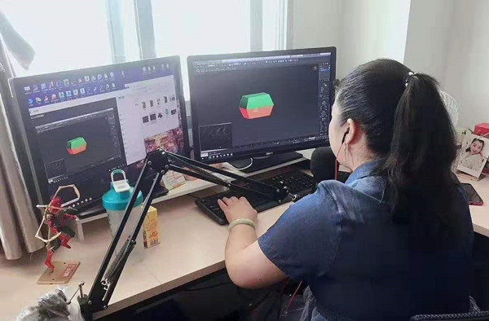
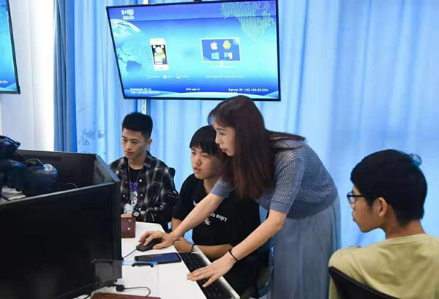

我院成功举办第七届教师说课决赛活动

为迎接学院人才培养工作评估，进一步促进各系部深入开展专业建设和课程改革，2019年7月16日下午，学院第七届教师说课决赛活动在教学楼A507教室成功举办，经各系部初赛推荐，陈秀丽、吴静、曾顺金、王婷婷、张玲、陈春森、叶芬、吴建美8名老师进入决赛。学院特邀福州职业技术学院教务处处长闫丹文教授担任主评委，教务处林土水处长、评建办上官甘林主任及各系部主任担任评委。决赛由教务处林土水处长主持，全院专任教师参与观摩本次竞赛。
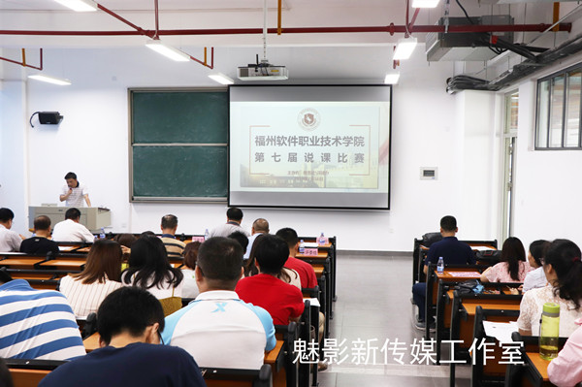
比赛的过程中选手们沉着冷静，表达流畅，运用图文并茂的PPT形式，围绕课程定位、学情分析、教学设计、教学方法与手段、考核评价、教学实施保障、课程特色与创新等环节展开了精彩的说课，并现场回答评委提问，展示了扎实的基本功。
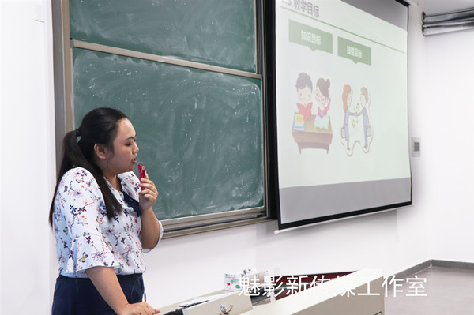
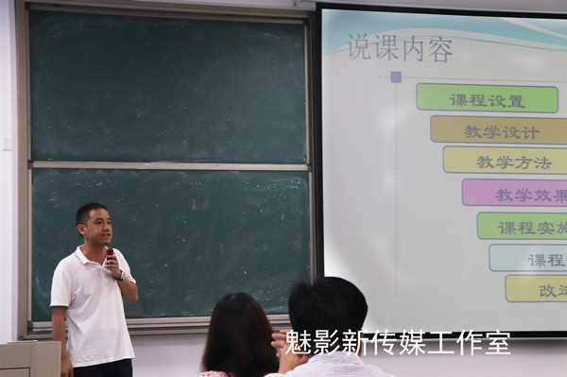
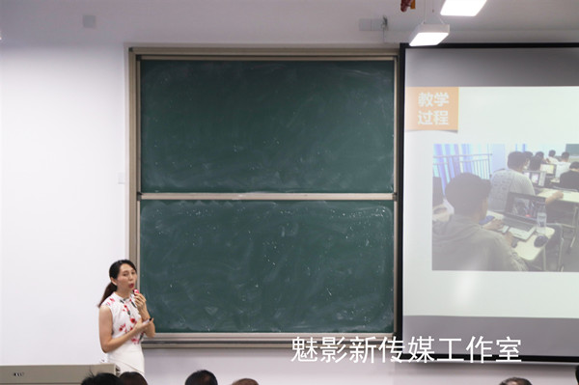
特邀评委闫丹文教授对参赛选手的说课进行了细致地点评。他最后总结强调各系部应该根据教务处制定的说课标准展开，避免错漏；说课要有逻辑性，所有环节都要层层相扣；要把针对高职院校学生职业能力特点和岗位要求设计课程内容及其重难点，并讲清这些重难点在教学实施过程中是如何解决的，要理清教学思路，凸显高职教育的特点。
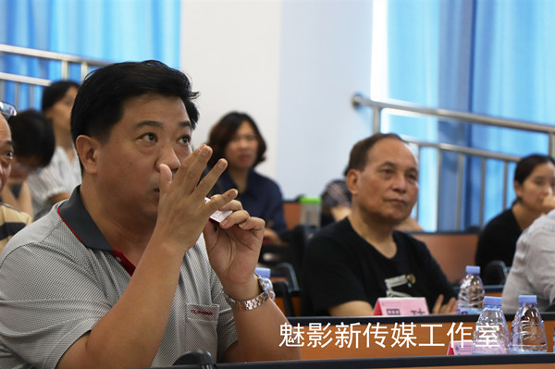
最后教务处林土水处长对比赛进行了总结，他强调举办这次说课比赛是以评估为契机，促进教师的成长，提高课堂教学水平，达到以“说”促“教”的目的，在比赛过程中每位参赛老师都付出了很大的努力，但是在说课的一些环节还必须改进加强，要根据闫丹文教授点评进行整改，其他老师也应总结思考提高。
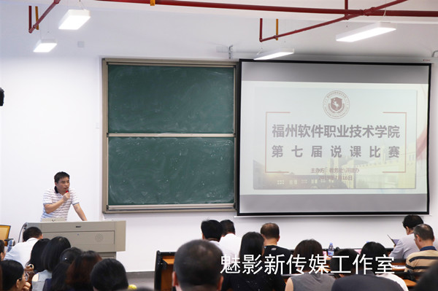

我院举办专业剖析专题讲座

为迎接我院人才培养评估工作，提升教师专业剖析能力，7月19日下午，我院邀请厦门软件职业技术学院张天云老师在教学楼G602教室举办专业剖析讲座。评建办、教务处、人力资源处，各系主任、副主任、专业带头人、教研室主任听取了讲座。讲座由教务处处长林土水主持。

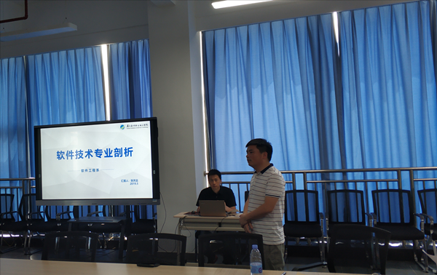

张天云老师首先以《软件技术专业剖析》为范例，围绕着人才需求调研和专业定位、人才培养模式构建、课程体系与教学改革、教学保障、人才培养成效、社会服务、专业特色、今后发展思路等八个方面对软件技术进行专业剖析。接着对专业剖析的概念和主线进行讲解，在概念上，张老师强调专业剖析要通过口述形式、图表说明与讲演展示介绍专业建设思路与成绩；在主线上，剖析要以需求调研、专业定位、专业培养目标、专业培养规格、专业培养模式、人才培养方案、课程体系、核心课程、实施保障、师资团队、实训条件、专业特色、建设成效为主线。最后，张老师针对专业剖析各要点内涵进行说明以及专业剖析准备的体会，并与全体与会人员进行交流研讨。
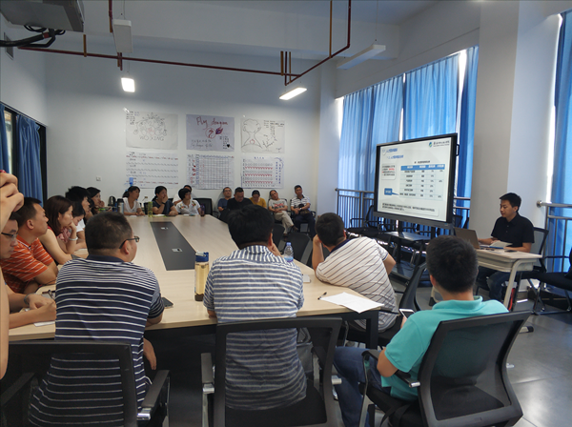
通过本次讲座，使各系部更加明确了专业剖析的步骤、内容、佐证材料和内涵要求，进一步推动了我院专业剖析工作的取得进展。
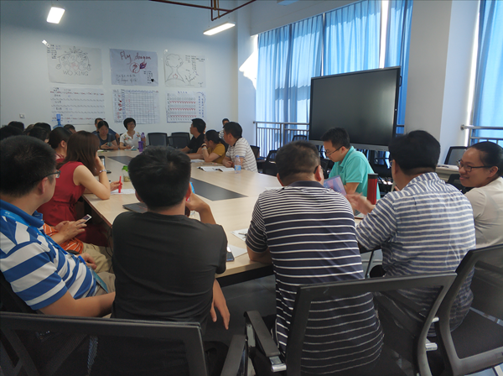

香港教育交流考察团前来我院访问交流

2019年7月18日上午，香港科技大学、香港红卍字会大蒲卍慈中学、仁济医院第二中学、鸭脷洲街坊学校、炮台山循道卫理中学、东华三院周演森小学等10家单位组成的香港教育交流考察团一行25人在网龙网络公司香港分公司梁彭咏诗女士的陪同下到学院访问交流。
考察团一行在俞发仁常务副院长带领下参观了校园环境、学生宿舍、餐厅、图书馆、VR体验中心等，并在教学楼G604智慧教室举行交流座谈会。学院教务处长林土水、招生就业处处长李硕、重点办主任夏副顺、人工智能系主任罗国新、软件工程系副主任谢怀民、职业培训处副处长郑宇怀、职业培训处主任陈媛清、招生办副主任黄巍炜等相关负责人参加了座谈。
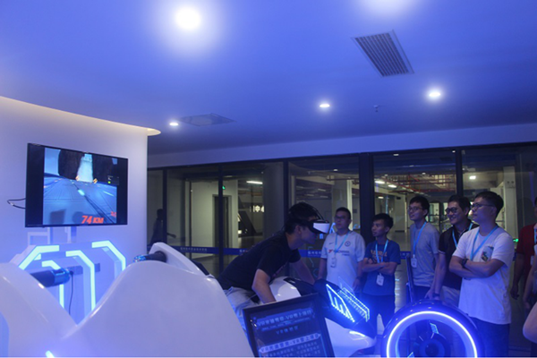
校内参观1
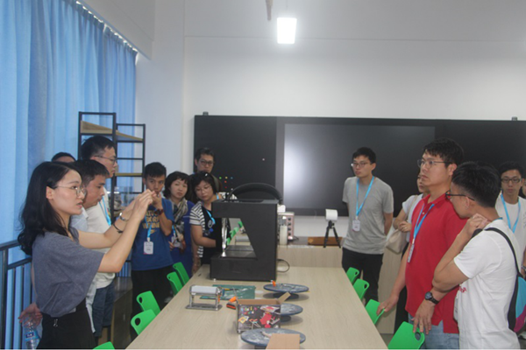
校内参观2
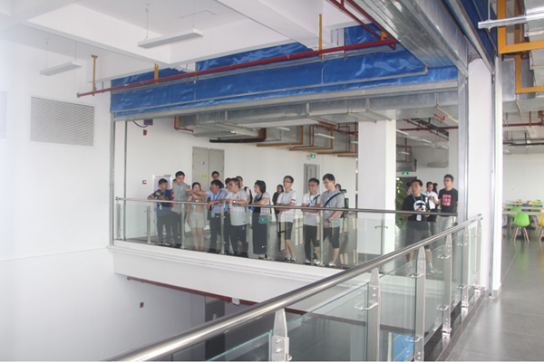
校内参观3
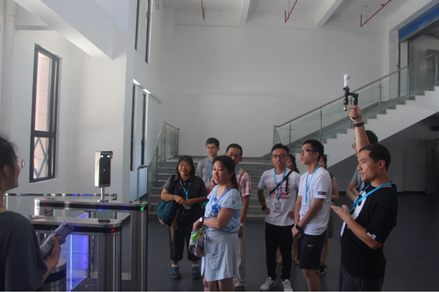
校内参观4
会上，俞发仁常务副院长对香港教育考察团的到来表示热烈欢迎，并就学校的办学历史、办学定位、办学特色、智慧校园建设等方面作了专题介绍，同时也希望各位香港教育界同仁为福州软件职业技术学院积极宣传，鼓励港籍学生来校学习交流。香港红卍字会大蒲卍慈中学陈福根校长代表香港交流考察团对我校的盛情接待表示衷心的感谢，他对我校办学定位、办学方向、校园环境、数字校园建设等方面给予了高度评价，还就香港学生如何入读福软、假期学生夏今营等项目进行了深入交流，并邀请校方适时到香港学校参访。
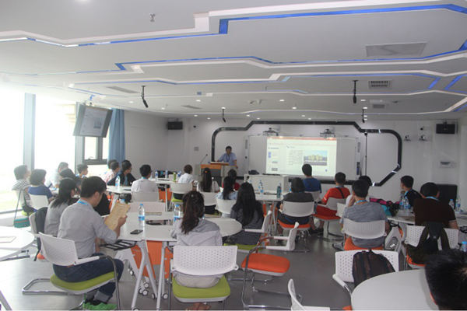
俞发仁常务副院长作专题讲话
会上，应香港教育交流考察团要求，学院软件工程系副主任谢怀民就“5G为人工智能与智能制造赋能”作了专题报告。人工智能智能系主任罗国新教授还与香港科技大学2位老师就人工智能领域发展作了广泛交流。
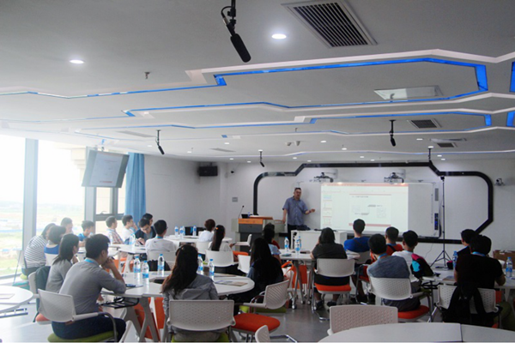
谢怀民老师作5G专题报告
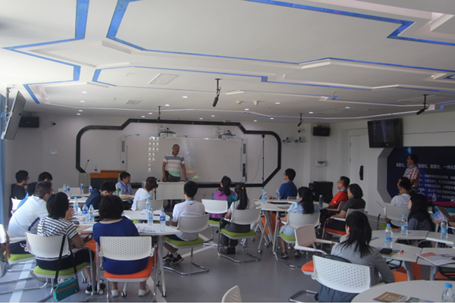
罗国新教授作人工智能主题交流

教务处召开“福软网龙”产教融合对接会

7月9日下午，教务处在后勤楼一楼会议室“福软网龙”产教融合对接会，研讨校内设立影视资源制作生产性实训基地事宜。教务处林土水处长，软件工程系谢怀民副主任，游戏产业学院徐颖、蒋逸凡教研室主任，网龙华渔资源制作中心资深设计师张晟、陈智清、韩云年和欧高洪参加研讨。
经过研讨，会议达成以下共识：1.在校内设立影视资源制作中心，开展现代学徒制模式办学，将教学工程与生产过程相结合，覆盖动漫制作技术和视觉传播设计与制作等专业，校企双方合作共赢，可行性高；2.制定短期和长期计划，9月前完成校内资源中心建设，开展17,18级学生宣讲和培训工作，设计好19级人才培养方案，促进生产管理模式、人才培养模式和校企合作模式融合互补，实现互利共赢；3.要高标准严要求，采取企业化管理，融入网龙企业文化，切实提高人才培养质量；4.充分利用高度发展的自媒体平台，采取项目化社团化等模式，提高学生创业能力；5.合理保障师生权益，制定科学激励方案，促进项目可持续发展。

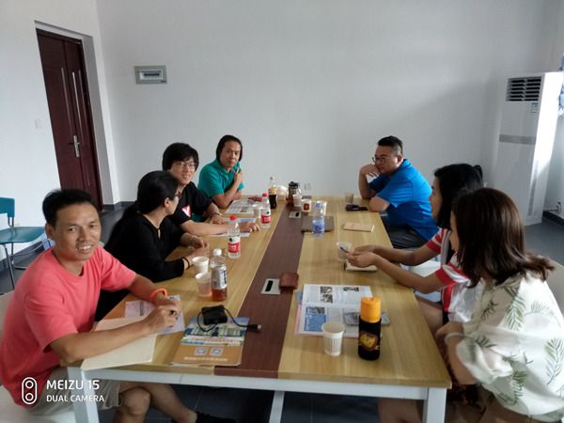

美国北德克萨斯大学校长
Neal J ·Smatresk教授一行莅临我院参观交流

2019年4月12日上午，美国北德克萨斯大学（UNT大学）校长Neal J ·Smatresk教授一行5人莅临我院参观交流，学院常务副院长俞发仁、教务处处长林土水、重点办处长夏副顺和招生办主任黄巍伟陪同参观。
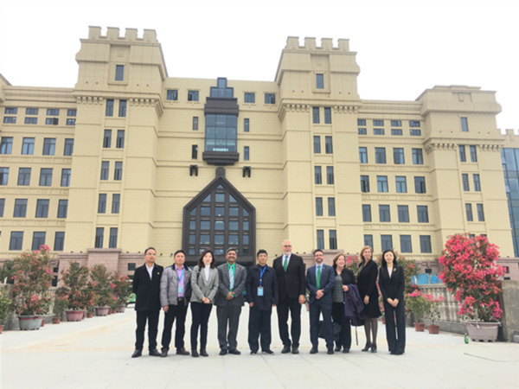
首先，俞发仁副院长带领Neal教授一行在学院门口总览了学院外貌及大体建筑分布，Neal教授称赞了福软新校区的建筑设计大气壮观、新颖美丽，让人印象深刻，他本人非常喜欢这种城堡式的建筑。随后，Neal教授一行进入教学楼参观了VR公共实训基地、AR/VR未来智慧教室、图书馆等。
在VR体验室里，Neal教授也上前体验了一把VR飞驰摩托的感觉，还兴奋地摆出炫酷的姿势拍照。
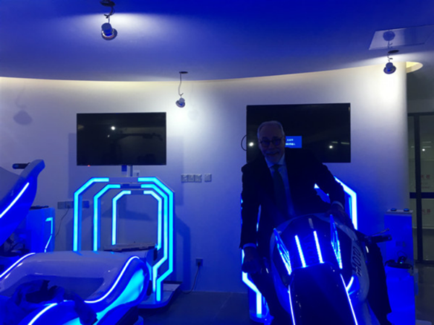
沿途参观时，Neal教授一行随机进入了教室，受到了老师和同学们的热烈欢迎。Neal教授为同学们介绍了北德克萨斯大学的一些基本情况，并邀请同学们一同用UNT大学的经典鹰爪手势共同合影留念。
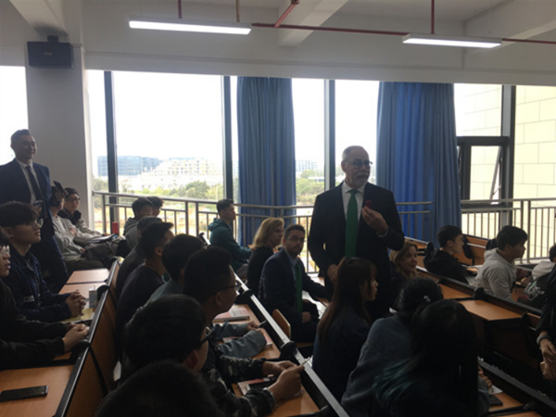
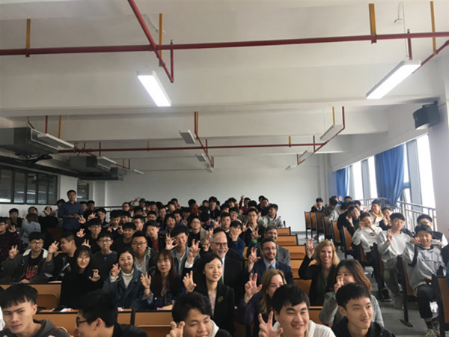

最后，Neal教授一行参观了网龙在教学楼外搭设展示的集装箱教室，并合影留念。

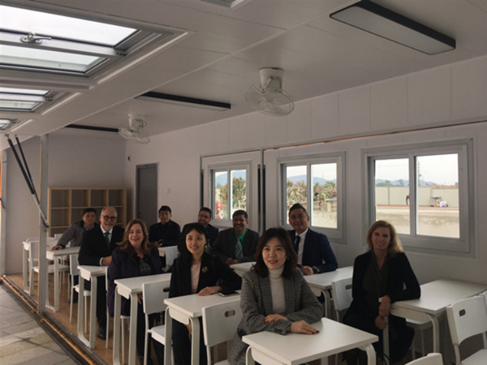
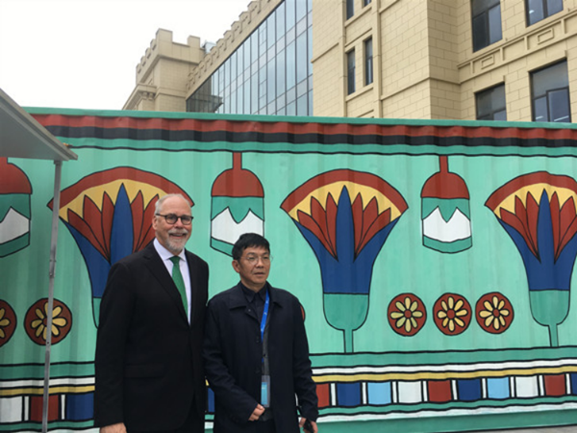

日本广岛大学副理事难波博孝教授来校参观访问

6月12日上午，日本广岛大学副理事难波博孝教授一行来校交流访问。学院常务副院长俞发仁研究员、教务处处长林土水、游戏产业学院院长刘东山副教授、经济管理系主任罗玮副教授、重点项目建设办主任夏副顺、职业培训处主任陈媛清等陪同参观交流，网龙网络公司肖艺芳、彭程、游戏产业学院蒋逸凡老师担任翻译。
学院领导陪同难波博孝教授一行参观了网龙教育装备展厅、ARVR智慧教室、实训基地和图书馆等。难波博孝教授走进课堂和学生进行短暂交流，受到学生的热烈欢迎。
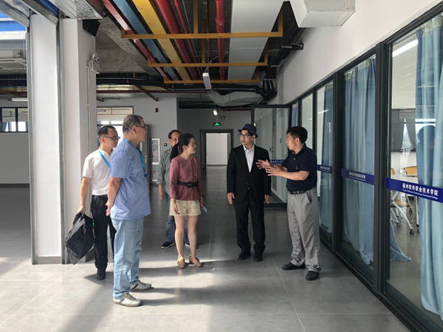
校园参观1
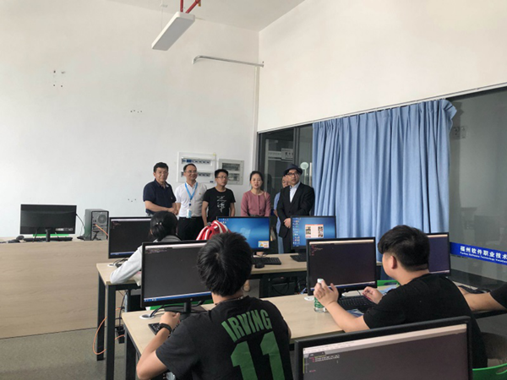
校内参观2
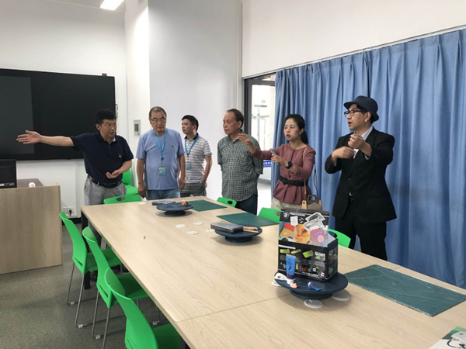
校内参观3
参观校园后在行政办公楼接待室举行座谈会，俞发仁常务副院长对难波博孝教授一行表示了诚挚的欢迎。并向客人详细介绍了学院办学历程、办学定位和特色、专业建设、人才培养、国际合作等方面情况。同时表示，希望两校在学生访学、师资交流和文化研究等方面加强合作，不断促进中日学生之间的交流，提高人才培养质量。
难波博孝教授对我校的热情接待表示了感谢，介绍了广岛大学的基本情况。他表示，广岛大学是日本文部科学省选定的13所A类顶尖型大学之一，学校在医学、工学、理学领域具有良好的基础，非常重视教育全球化和合作交流，今后希望能与福州软件职业技术学院紧密合作，促进两校教师及学生之间的双向交流，探索更多合作，实现两校共创双赢，希望两校近期加强调研，力争今年底前两校签订相关合作协议。
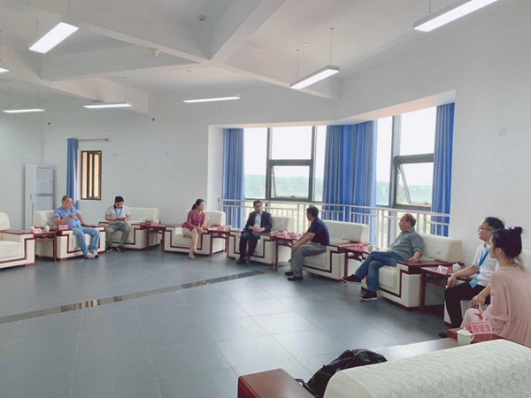
座谈会
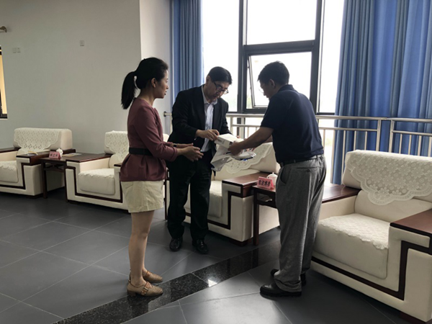
赠送礼品
据悉，日本广岛大学创立于1874年，是日本一所公立综合性大学，共有文学、理学、工学、法学、经济学、教育学、医学等13个学部，在2017年泰晤士报高等学校日本大学排名中，广岛大学位居第12名。
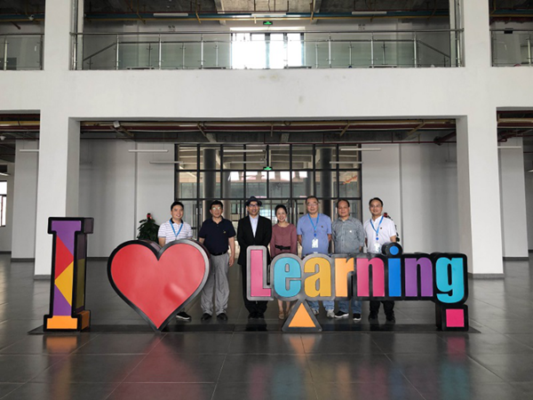
合影1
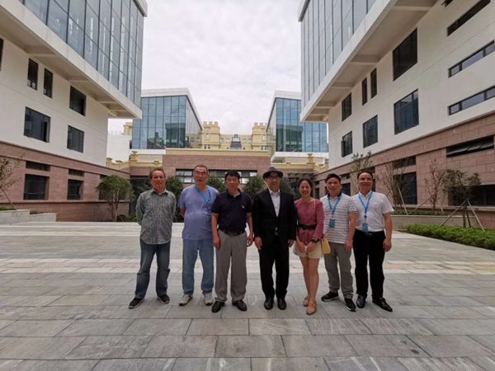
合影2

香港圣保禄学校、陈树渠纪念中学领导一行来我院参观考察

2019年5月13日上午，香港圣保禄学校校监及校长黄金莲修女、陈树渠纪念中学校长及直资学校议会主席招祥麒博士等一行6人前来我院参观考察。
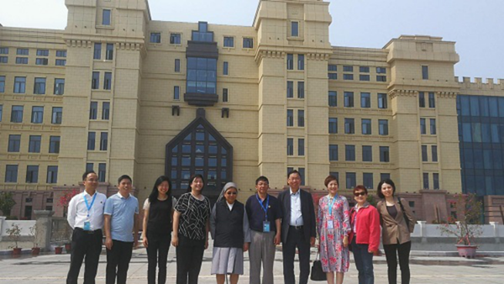
网龙网络企业发展总监梁彭咏诗、学院常务副院长俞发仁、教务处、重办项目建设办负责人陪同参观了校区教育装备展厅、学院智慧教室、VR体验中心、图书馆、食堂及学生宿舍。
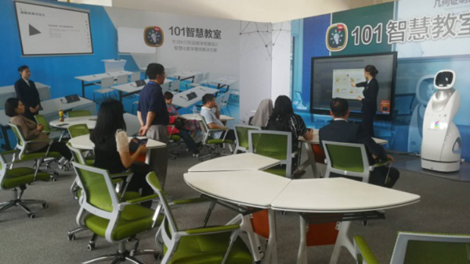
随后在学院智慧教室进行座淡，双方介绍了各自学校基本情况，并就两地学子交流学习的内容形式开展深入讨论，在加强两地青年交流互动及爱国主义教育等方面达成了初步共识。
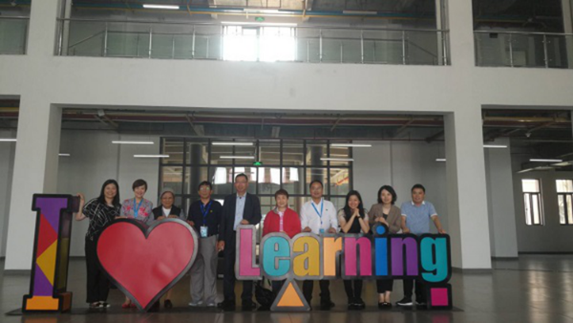
参观结束后,香港方黄金莲校长一行热情邀请学院适时安排人员到香港参访。

福建省老年大学领导一行来校考察指导

2019年5月10日上午，福建省委老干部局局务会议成员、福建省老年大学常务副院长张国茂一行6人来校考察调研。
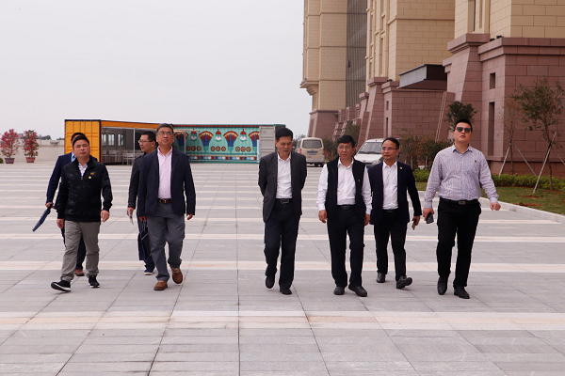
校内参观
学院常务副院长俞发仁、党委副书记刘建华、教务处、重点办、评建办、招生办相关负责人陪同参观了校区教育装备展厅、学院智慧教室、VR体验中心、图书馆、食堂及宿舍区等。
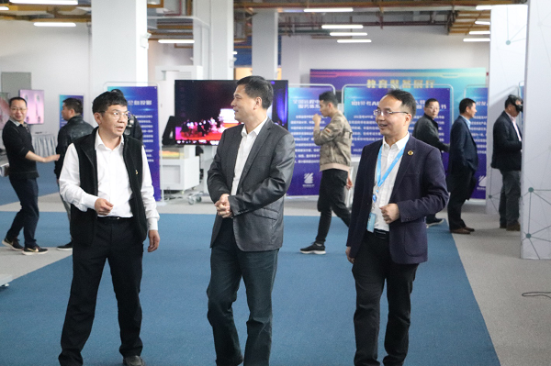
参观网龙教育装备展示厅
参观后,双方在学院行政办公楼接待室进行座淡。座淡会上双方简要介绍各自办学情况，对合作方式进行探讨，对候鸟式、体验式、游学式等招生形式及课程体系设置等方面进行深入交流，并达成初步共识。双方表示今后希望发挥各自优势进行互补，并就项目如何尽快落地进行了部署，希望通过合作,携手共进，为老年事业发展贡献力量。
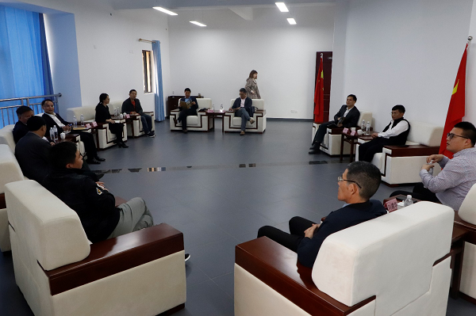
座谈会
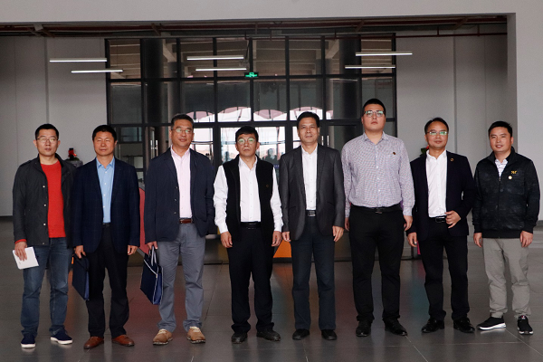
双方合影

钟秉林教授一行莅临我院考察指导工作

4月18日上午，原国家教育委员会高等教育司司长、北京师范大学校长钟秉林教授，原北京师范大学副校长陈光巨教授一行莅临我院考察指导工作。北京师范大学智慧学习研究院副院长曾海军、网龙网络公司企业发展中心战略发展处林凡、学院常务副院长俞发仁、副院长王秋宏、学院党委副书记刘建华以及各系部主要负责人陪同考察。
钟秉林教授一行首先参观了我院新校区、实训室、图书馆，随后在教学楼未来教室听取了俞发仁常务副院长学院办学情况的汇报。
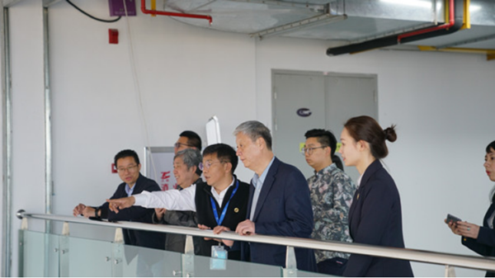
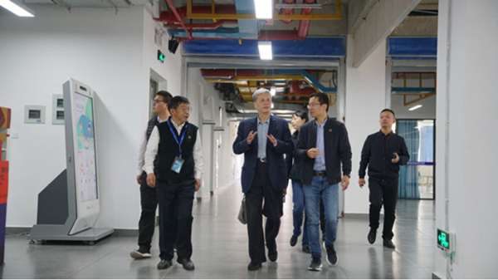
俞发仁常务副院长从学院办学理念、办学现状；构建对接福州产业升级的“数字”特色专业体系；深化以提升人才培养质量为核心的产教融合改革；弘扬“创新设计”“艺术与技术融合”文化提升专业人才培养规格；加快智慧校园建设，树立信息化校园标杆等方面详细介绍了学院办学的基本情况和所取得的成绩。
陈光巨教授充分肯定学院办学所取得的成绩，在利用新技术进行专业改造，提高专业建设水平；加强基础教学和丰富第二课堂，促进学生全面发展；加强国际交流合作，提高培养质量等方面提出了宝贵的建议。
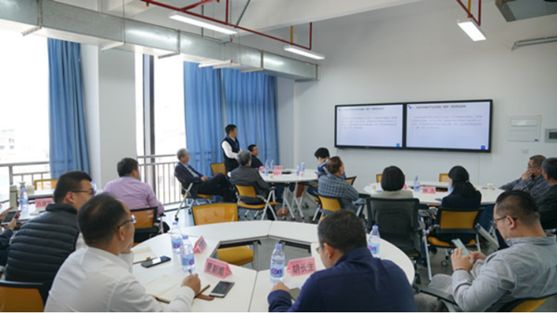
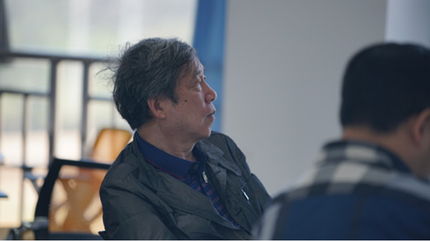
钟秉林教授对学院优美的校园环境表示赞赏，对学院紧密结合“数字福建”人才培养需求，依托网龙，服务“数字经济”表示赞同，对学院建设提出了宝贵建议。他指出要坚定信心，民办职业院校是中国高等教教的重要组成部分，新形势下抓住新机遇；要严格规范管理，深化产教融合，大力促进发展；要明确目标定位，实现特色跨越发展。
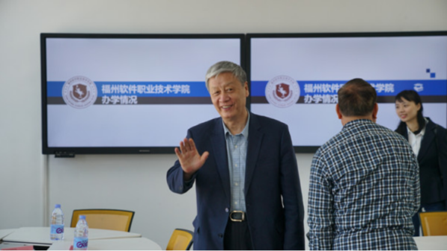
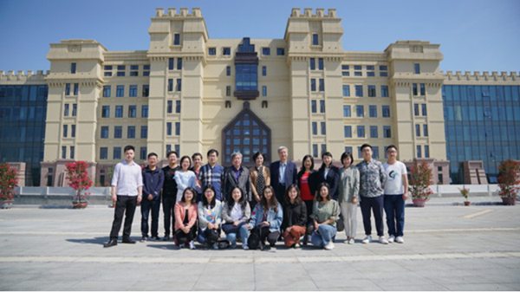

我院成功举行网龙高p进福软师资专题培训

2019年3月16日上午，我院在网龙公司飘渺庄5楼培训室顺利开展“网龙高p进福软，合作双融创辉煌！”为主题的培训会议。学院俞发仁常务副院长、网龙大学技能发展六处经理曾长松以及本学期网龙兼职教师等参加了本次培训。
为深化产教融合，充分挖掘举办方的技术人才优势，推行校企一体化合作育人模式，落实“网龙数字化工程师培养计划”，构建校企互兼互聘“双师型”教学团队，学院不断引入网龙能工巧匠，共同制定人才培养方案，开展专业和课程共建，共同实施人才培养。本次培训是网龙福软校企一体化办学师资专题培训，旨在提高网龙高P教师授课技能，提高课堂教学质量。
首先，俞发仁常务副院长在致辞中指出“网龙高进福软意义重大”，是深化产教融合校企合作最重要的工作之一，受到网龙高层的高度重视，希望网龙高p同学们能够发挥自己专业特长，以课堂教学为起点，在科研、双创、项目合作、培训、职称评聘和课程建设等方面加强融合，创新发展。
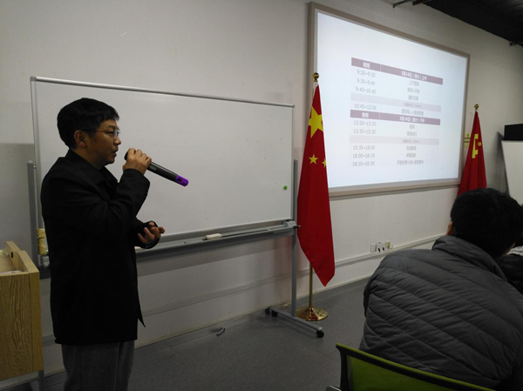
俞发仁常务副院长致辞
随后，教务处林土水处长就职教课堂教学特色和福软教学管理主要规定等方面做了专题报告。他指出融网龙技术标准和职业资格，合网龙技术人才优势，课程教学要分析典型工作任务要求，精心准备课程教学内容，引入企业典型案例和项目资源，积极探索“前店后厂”教学模式，因材施教，打造福软金课。游戏产业学院虚拟现实专业群主任蒋逸凡，虚拟现实产学研中心主任吴建美分享教学基本规范和授课技巧。
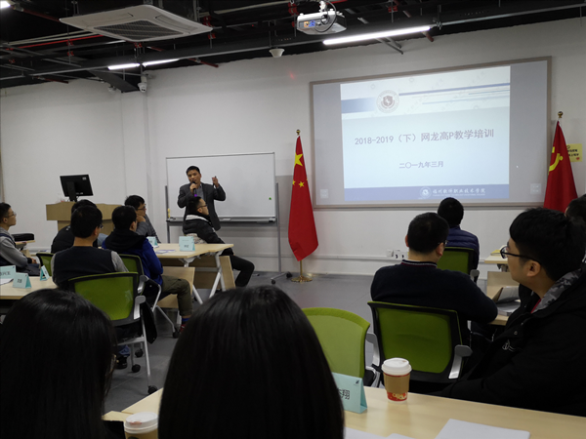
教务处林土水处长作专题报告
最后，网龙大学技能发展六处经理曾长松，网龙大学技能发展六处高级课程设计师周都，网龙大学技能发展六处培训项目主任杨慧，网龙大学技能发展六处培训培训专员谢金铭组织了生动活泼的TTT基础技巧培训，培训采取讲授，分组研讨，案例制作分享，翻转教学，综合评比等方式进行，培训现场气氛活跃，互动良好，受到高P同学们的一致好评，取得了良好的效果。
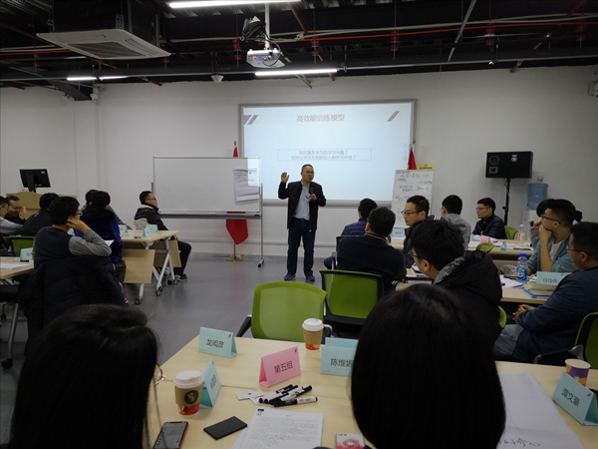
网龙大学曾长松经理授课
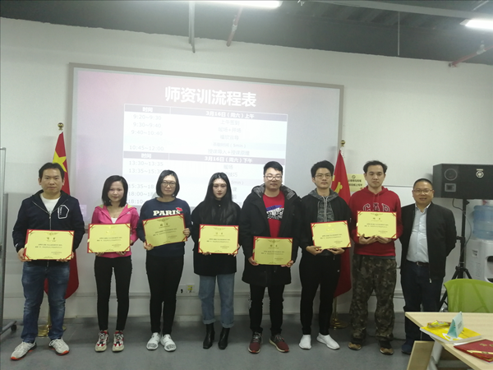
为学员颁发聘书
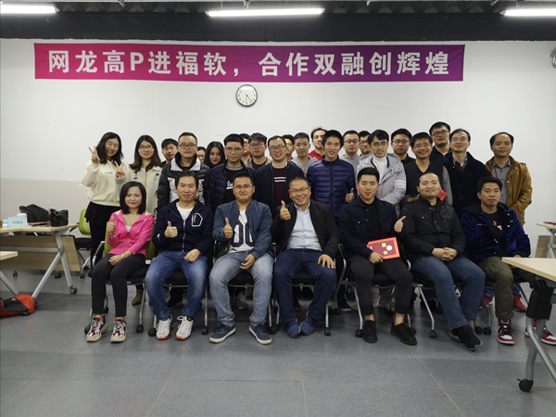
培训合照

马来西亚沙捞越州首席部长
阿邦佐哈里一行政要宾客参访学院

11月26日上午，马来西亚沙捞越州首席部长阿邦佐哈里一行政要宾客莅临学院举办方网龙网络公司参观考察，体验网龙的企业文化，实地走访中国福建VR体验中心，深入了解网龙在AI、VR/AR、大数据等前沿技术与数字教育融合应用的最新产品。
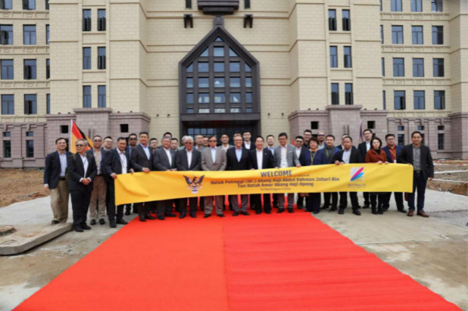
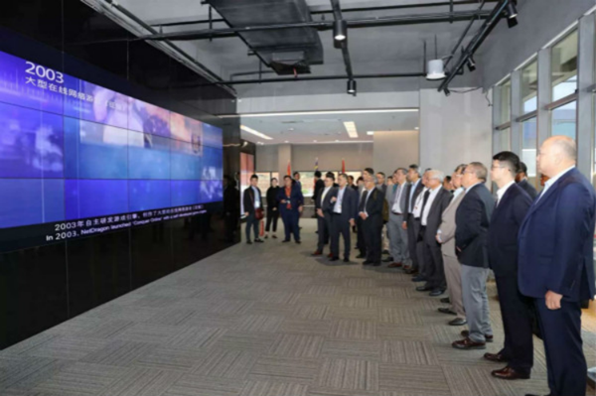
下午，来宾一行在网龙网络公司副董事长、网龙华渔教育董事长梁念坚博士的陪同下参访学院长乐新校区，他们分别参观了学院教学主楼的校企合作教室、实训室及图书馆等。
学院王秋宏副院长陪同参观，并逐一解答来宾们关于学院办学情况的提问。
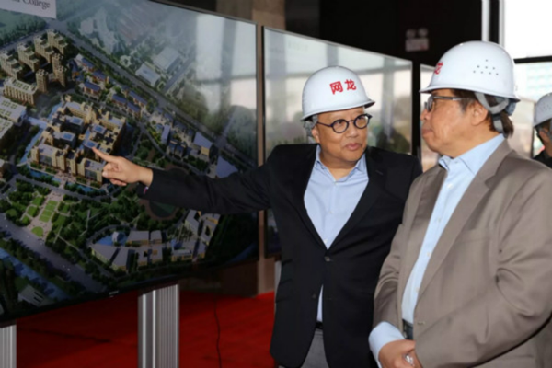
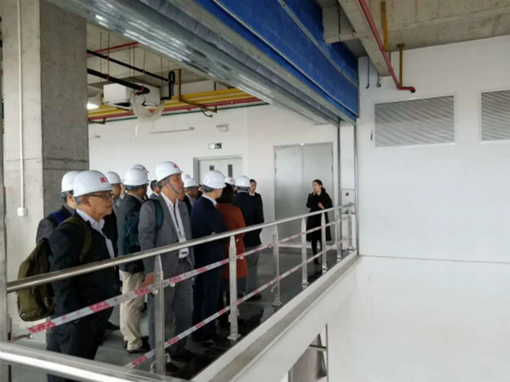

延边职业技术学院领导莅临我院参观交流

1月8日上午，延边职业技术学院金永男院长一行来我院参观交流，学院俞发仁常务副院长、教务处林土水处长、网龙行业应用规划中心总监黄明华等热情接待了来访人员。双方就智慧校园建设等方面展开了深入的交流。
交流会上，俞发仁常务副院长向来访人员介绍了学院的基本情况、学院办学理念和近年来教育教学改革取得的成效。网龙行业应用规划中心规划方案部高级规划经理苏伟强，向来访人员介绍了学院新区智慧校园建设情况和网龙智慧校园建设解决方案。随后，双方就智慧校园建设方案、互联网+和VR+专业改革等方面进行深入交流，来访人员充分肯定了我院在人才培养模式的创新、互联网+、VR+等方面所取得的成果，希望双方通过交流互相学习，共同进步。

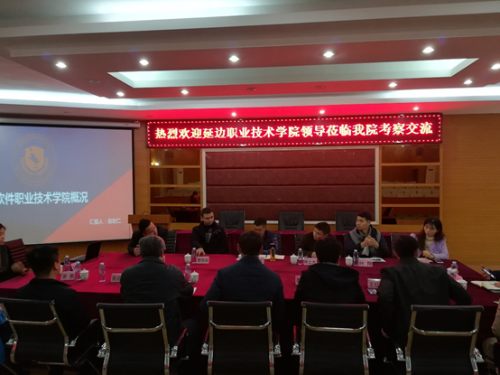
交流会现场

北德克萨斯大学（UNT）副教务长
Pia Wood一行到我院参观交流

2017年12月15日，美国北德克萨斯大学（UNT）副教务长Pia Wood、工程学院计算机科学系主任Barrett R. Bryant及信息学院教育科技系教授Lin Lin一行在网龙战略发展处的林凡经理和杨少梦经理的陪同下到我院参观交流。俞发仁副院长、钟景新处长、胡长生老师热情接待了远道而来的UNT一行外宾。
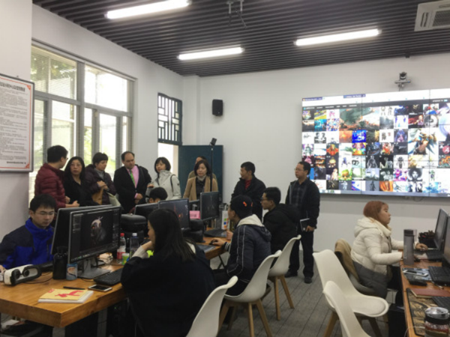
Pia Wood一行在俞副院长的带领下参观了学院校园环境，随后来到VR实验室重点参观交流。VR实验室的林鑫老师介绍了实验室概况、实验室与网龙的关系以及在学生在工作中应用VR技术的情况。
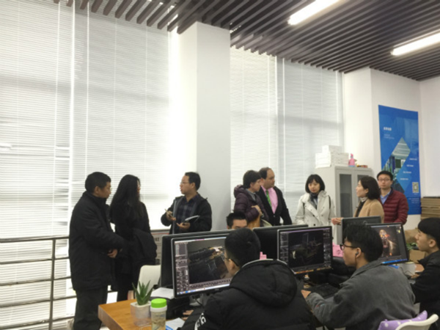
最后，双方在报告厅B113开展座谈会。会上，双方就本学校的办学情况和办学特色及今后两校的合作事宜进行了深入的交谈。
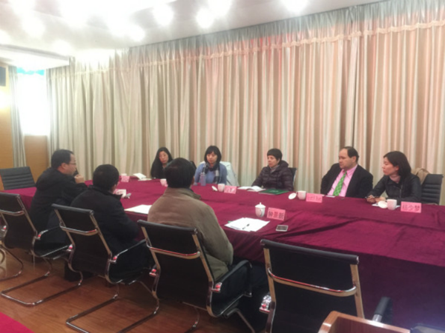

北京理工大学出版社经管分社
周磊社长应邀来我院作专题讲座

2017年11月21日下午，北京理工大学出版社经管分社社长周磊副编审应邀莅临我院作了“以素质养成为基点的职业教育信息化教材编写”讲座，讲座由教务处林土水处长主持，北京理工大学出版社驻福州办事处刘善清老师,北京理工大学出版社驻福州办事处刘善峰老师，学院俞发仁常务副院长，网龙参与教材编写相关人员以及学院全体教师参加了本次讲座。
俞发仁副院长对陈磊社长莅临我院指导表示热烈的欢迎，并梳理了一年来我院教材建设取得的成就，提出了今后教材建设具体要求。
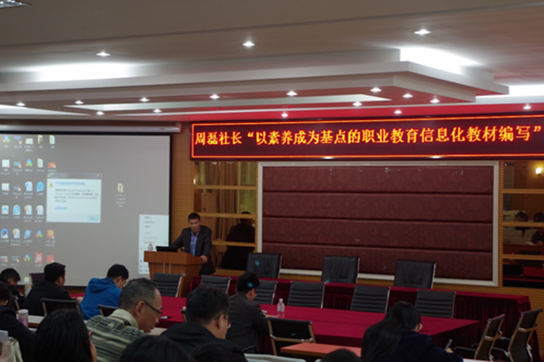
周磊社长从什么是职业教育教材、信息化、素质教育、教材编写要求、精品教材的标准和国家规划教材申报六个方面系统介绍了职业教育教材特点，提出了精品职业教材编写建议，将进一步提升我院教师教材编写水平，促进校本教材编写向信息化、项目化和校企合作发展，提高教材编写质量，深化我院教育教学改革，促进人才培养质量提升和专业内涵发展。
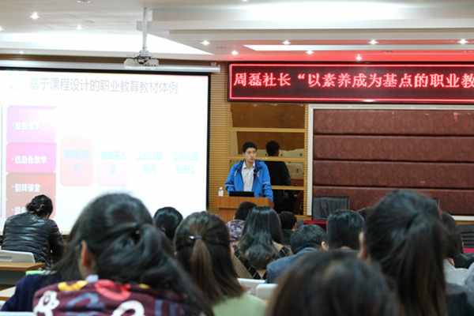
最后，林土水处长要求教材编写团队要做到：一、做好虚拟现实和软件测试系列教材编写信息化工作；二、要紧密依托网龙公司在相关领域技术、人才和资源优势，根据工作过程导向，科学选取教材内容，组织形式科学序化，做到项目化、任务化、案例化，争创职业教育“网龙标准”；三、教材编写要融入素养，把文化育人、工匠精神、创新创业（结合网龙创新设计方法论）作为教材特色的重要组成部分，提高教材编写质量。

北师大洪成文教授一行莅临我院考察指导

6月12日下午，北师大洪成文教授一行3人莅临我院就学院发展战略进行考察指导，并在学院报告厅举行了交流座谈会。学院党委林新辉书记、林承超院长、俞发仁常务副院长、洪志群副书记、王秋宏副院长及各系各部门负责人参加了座谈会。座谈会由党委书记林新辉主持。
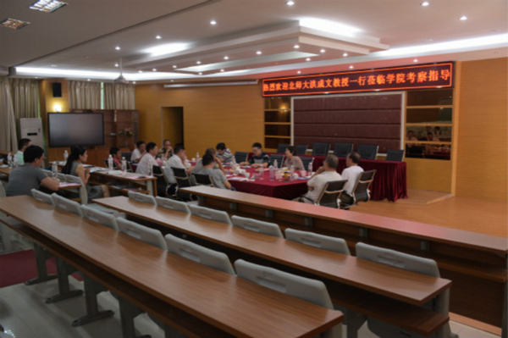
座谈会伊始，林承超院长代表学院对洪教授一行3人的到来表示热烈的欢迎。俞发仁常务副院长就学院概况、办学情况、办学特点及学院专业建设发展思路等方面做了简要介绍。
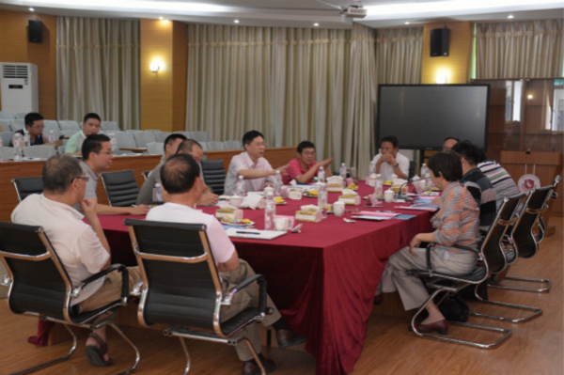
接着，双方就学院的毕业生就业情况、学院招生情况、师资队伍建设情况及学院发展规划等方面展开了交流。洪教授分别针对学院发展规划及当前存在的问题进行了细致的分析和解答，并就规划编制和学院发展提出了六点宝贵的建议：一是了解软件产业的发展趋势，为学院专业设置、调整、优化提供依据；二是加强对外学习考察的力度，经常性地开展学习交流活动，学习借鉴先进的办学经验；三是经常性地开展大范围的调查，善于动员一切力量展开访谈调查，为学院的决策提供依据和建议；四是尽量开放思想，走中外联合办学道路；五是抓住一些有利契机，活跃校内外氛围，全面树立学院形象；六是做规划善于运用内脑和外脑相结合。
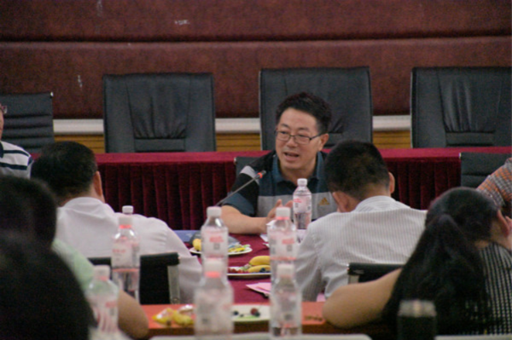
最后林新辉书记做了总结发言，他对洪教授一行为学院发展规划提出的宝贵意见表示衷心感谢，学院也将发挥学院主办方优势，认真做好规划，把握和创造机遇，把学院建设成为特色突出、教学水平高、技术能力强的职业技能型高职院校。
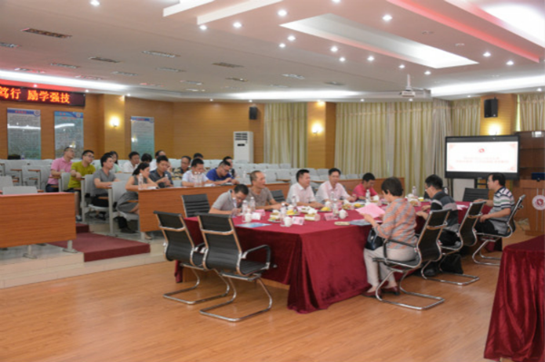

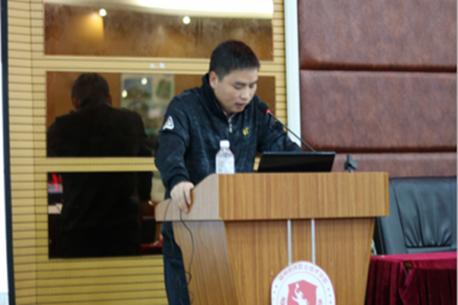

评建专家进校指导

2017年5月8日，杨教授、刘炳辉处长等三位专家进校召开评建第二次专题会，会上专家针对第一阶段我院所完成的评建材料初稿进行初步审阅，对评估材料欠缺以及不足的方面结合专家经验进行逐一分析，并希望院系各部门抓紧完善材料。
会上俞发仁副院长就以上专家的建议及意见，责任落实到各个职能部门，并要求五月底之前按要求提交整改材料。最后，林新辉书记对专家表示感谢，并希望各部门团结一致，团队协作打好评建攻坚战。
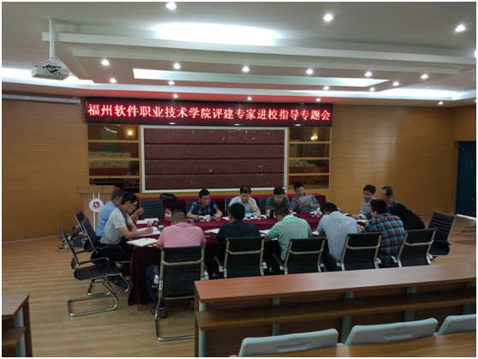

学院邀请福建省教育厅高等教育处
林素川调研员开展专题讲座

11月1日，我院邀请了原福建省教育评估中心主任，现福建省教育厅高等教育处林素川调研员为我院教职工开展了“大规模开放在线课程开发与应用”讲座。他从MOOC的概念、课程演变、课程形态比较等方面切入，深入浅出，为大家讲解了MOOC的发展过程。同时还从选课方式、课程资源建设等方面，对MOOC课程的开发和应用提出了独到的见解。林素川调研员的讲座对我院在线课程的开发和应用具有较好的指导意义，赢得了老师们阵阵热烈的掌声。

